3. ВЫБОР МОНТАЖНОГО КРАНА
Выбор строительно-монтажных кранов осуществляется в два этапа. На первом этапе производится предварительный выбор крана по техническим параметрам, т.е. конструктивно-эксплуатационные параметры кранов сопоставляются с геометрическими параметрами предполагаемого к строительству сооружения или здания. Выбор крана осуществляется по следующим параметрам;
а) вылет стрелы и радиус действия крана, сопоставленные с размерами а плане строящегося здания или сооружения;
б) грузоподъёмность крана в соответствии с требуемой грузоподъемностью при установке в проектное . положение монтируемых элементов
Исходными данными для определения рабочих параметров крана являются:
- рекомендуемые области использования кранов;
- принятый метод и технология возведения зданий и сооружений;
- габариты и конфигурация зданий, сооружений;
- параметры (масса, габариты) монтируемых элементов или частей сооружений;
- выбранная монтажная схема, пути движения и рабочие стоянки крана, обеспечивающие минимально возможные требуемые параметры крана
При возможности применения кранов разных типов, их модификаций или методов возведения зданий и сооружений выполняют технико-экономические расчёты и выбирают наиболее эффективный вариант.
Требуемые параметры определяют для случая монтажа или подачи наиболее удаленного от крана или высоко расположенного элемента в соответствии с принятой схемой монтажа или расположения крана на стройгенплане.
Предварительный выбор производят в следующей последовательности: 1-по технологическим схемам устанавливают требуемые Вылет стрелы ℓ_{c} (рис. 8) и высоту подъема крюка h_{к} (рис. 9). Затем определяют ℓ_{c}^{max} (рис. 13)
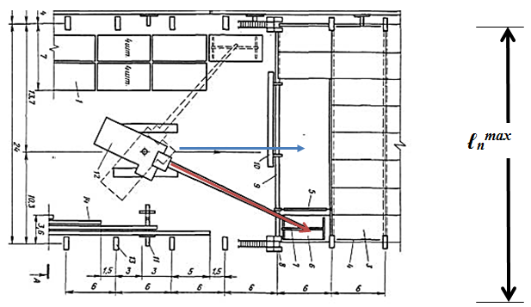
Рисунок 11. Типовая схема в плане монтажа плит покрытия: 1 - штабель плит покрытия; 3 - смонтированное покрытие; 4 - временное ограждение; 5 - инвентарная распорка; 6 - плита покрытия; 7 – траверса( строповочное устройство); 8 - лестница приставная секционная ЛПС; 9 - смонтированная стропильная ферма; 10 - площадка навесная; 12 - кран гусеничный КС-8161 БС со стрелой длиной 35 м и гуськом 24, 43 м; 13 - колонна; 14 - место складирования стропильных ферм
Расчетный вылет стрелы для средней плиты покрытия (рис. 13); максимальный вылет стрелы для крайней панели; ℓ_{п}^{max} – ширина самого большого пролета по схеме здания ( табл.1)
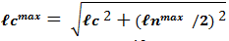
где QUOTE расчетное значение по рис. 12
Монтажная высота установки монтируемого элемента – плиты покрытия
h_{м} = h_{сп} + h_{кол} – h_{заг} - h_{ст}
h_{к} = h_{под} - h_{ш} = h_{м} + h_{зап} + h_{эл} + h_{су} - h_{ш}
В учебном процессе h_{ш} можно принять 1.5 м, хотя этот параметр различный у монтажных кранов.
Заменяя рисунок на геометрическую схему (рис. 13) найдем вылет стрелы из подобия
треугольников. 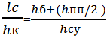
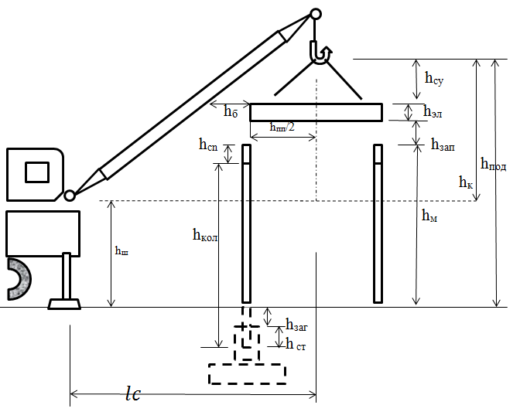
Рисунок 12. Схема расчета высоты подъема крюка:
h_{м} - монтажная высота ( нижележащего элемента); h_{сп} – максимальная высота стропильного элемента( балки, фермы)(рис. 10, 11); h_{кол} – высота колонны; h_{заг} - заглубление фундамента ( 0,15 м); h_{ст} –глубина заделки колонны в стакан фундамента ( 1 м); h_{зап} – запас безопасной высоты проноса одной конструкции над другой(1 – 0,5 м. )принять 0.5 м; h_{эл} –высота монтажного элемента (плита покрытия, принять 0.3 м); h_{су} – высота строповочного устройства (таблица 2); h_{б} – безопасное расстояние от монтируемого элемента до стрелы крана (0,5 – 1 м), принять 0,5 м; h_{пп}/2 - половина длины плиты покрытия ; h_{ш} -высота опорного шарнира стрелы крана; h_{под} – высота подъема крюка над нулевой отметкой
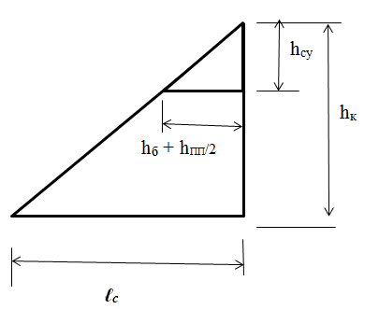
Рисунок 13. Расчетная схема вылета стрелы
Масса на крюке определяется:
Q_{к} = Q_{пп} + Q_{су}
где: Q_{к} масса на крюке; Q_{пп} масса плиты покрытия (табл.2); Q_{су} –масса строповочного устройства (табл.4)
Определив требуемые параметры крана, используя технические характеристики кранов и графики грузоподъёмности их (приложение 1), устанавливаем марку крана, типовой размер стрелы и гуська и, в случае необходимости, производим проверочные расчеты по уточнённым размерам.
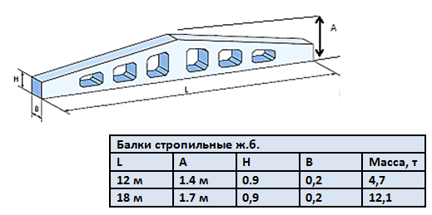
Рис. 10. Стропильная железобетонная балка и таблица ее характеристик
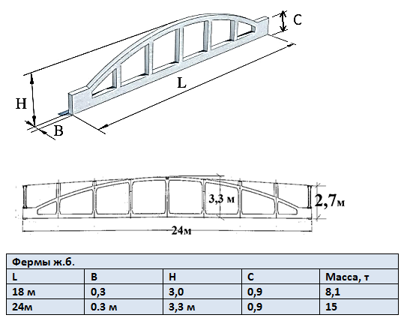
Рис. 11. Железобетонная стропильная безраскосная ферма и таблица ее характеристик
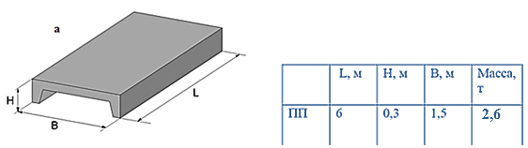
Рис. Ребристая плита покрытия (ПП)
Таблица 4.2.
Характеристики строповочных приспособлений
Наименование приспособления | Применимость для монтажа конструкций | Грузоподъемность, т | Масса, кг | Расчётная высота, м | Вид
Строп двухветвевой | Балки и стеновые панели до 3м | 5 | 46 | 3 | 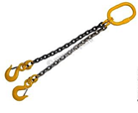
Строп четырехветвевой | Фундаментные блоки, лестничные марши и площадки, плиты перекрытий и покрытий  Балки | 5  7  9  10  15-20 | 44  48  56  91  25 | 4,5 | 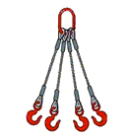
Траверса с устройством для расстроповки с земли | Колонны, м,  До: 9,6  10,8  16.2 | 8  15  25 | 122  247  470 | 0,8  1,5  1,0 | 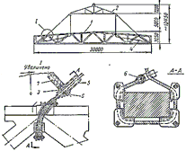
Траверса для двухконсольных колонн | Колонны до 18 м | 15  28 | 148  247 | 1,0  1,0 | 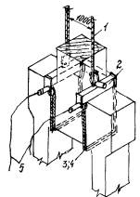
Самобалансирующаяся траверса | Колонны Стойки ж.б. опор мостов | 18 | 463 | 2,0 | 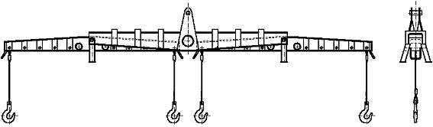
Траверса с полуавтоматическими стропами | Подкрановые и фундаментные балки  Балки до 18 м,  Фермы 18м  Фермы24 м | 6  9  15  17,5 | 386  935  620  653 | 3,5  3,2  3,6  3,5 | 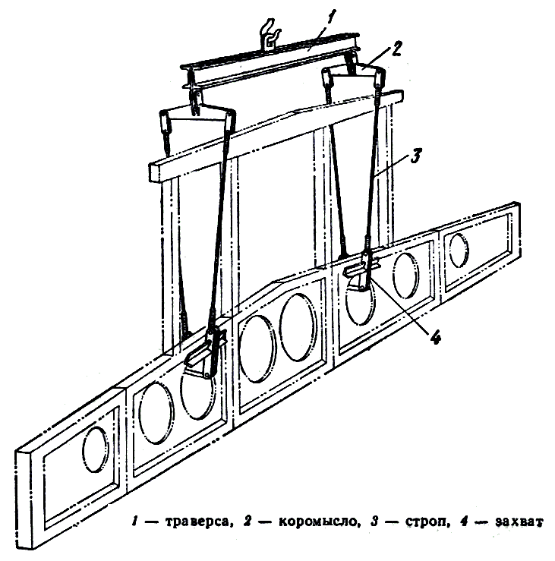
Траверса с универсальным стропом | Фермы до 30м | 16 | 2211 | 7,7 | 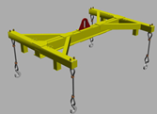
Вилочный захват | Плиты 1,5х6 м | 5 | 390 | 2,5 | 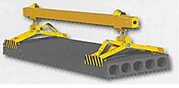
Унифицированная траверса с пальцевым захватом | Лестничные марши, стеновые панели до 12м, ферм | 4  10  16  25  31 | 41  65  120  160  233 | 0.7  0,9  1,2  1,3  1,4
Рамочный | для колонн | 6,3 | 90 | 2,3 | 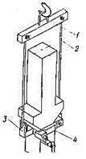
Траверса, ПК  Стальмонтаж,  1950-53 |  | 10 | 460 | 1.8 | 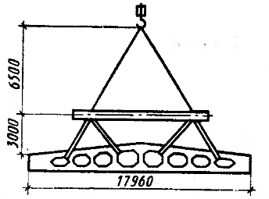
Траверса унифицированная, ЦНИИОМТП,  РЧ-455-69 |  | 10 | 180 | 1 | 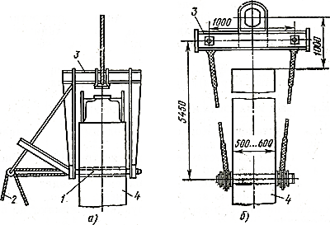
Траверса, ПИ  Промсталь-конструкция,  1968Р-9 |  | 9 | 940 | 3,2 | 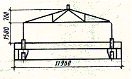
Задание №1
Выбор монтажного крана
Предварительный подбор крана производится путем исключения (кранов с неподходящими параметрами), в 2 этапа, и результаты заносятся в табл.5. Запись марок кранов производится, начиная с первого, который подойдет. А перебор кранов начинается с крана с длиной стрелы L > ℓ_{с}^{max} (Приложение1)
Таблица 5.
Подбор кранов
расчетный параметр | возможные марки стрелового крана
Q_{к}
ℓ_{с}^{max}
h_{к}
Рассмотрим пример Q_{к} = 3 т, ℓ_{c}^{max} = 7 м, h_{к} -=12 м
На I этапе проверяем возможность подъема груза на данном вылете стрелы (рис. 11, красная линия). Данный кран удовлетворяет требованиям. Затем II - проверяем возможную для крана высоту подъема крюка (рис.11, синяя линия). Как видно по высоте подъема крюка на данном вылете стрелы, рассматриваемый кран не подходит. Исключаем его из списка. И так далее.
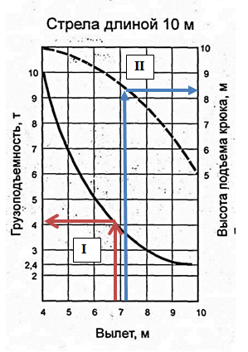
Рисунок 11. Грузовые характеристики крана МК, установленного на выносных опорах
Окончательный выбор крана производится путем их технико-экономического сравнения: по производительности, стоимости и коэффициенту использования по грузоподъемности. Но в данной курсовой работе такая задача не ставиться и принимаем кран первый в списке, т.е. грузоподъемность которого на требуем вылете стрелы близка к массе на крюке.
Пример таблицы
Расчетный параметр | Возможные марки стрелового крана*
Q_{к}= 2,59т | КС-8362 (Кран пневмоколесный г/п 100 т) – длина стрелы 30 м  СКГ-63/100 (Кран гусеничный г/п 100 т) – длина стрелы 25 м
ℓ_{с}^{max} = 16,76 м
h_{к} =10,1 м
Задача № 2
Построение грузовысотных характеристик крана
Зная зависимости (см. выше) Q = f (ℓ_{c}) и h_{к} = f (ℓ_{c}), по табличным данным характеристик кранов: Q_{max} или Q_{min} или h_{к}^{max} или h_{к}^{min} или их сочетаний, необходимо по формулам рассчитать координаты грузовой характеристики и высотной характеристики и построить эти кривые. Данные для расчетов в Приложении 2.
Приведение исходных формул к расчету неизвестного привести полностью.
Пример таблицы
Вылет L (Табличное значение) | Грузоподъемность Q (Табличное значение) | Высота подъема h_{к}  (Расчетное значение)
4 | 3,3 | 14,46
4,5 | 2,9 | 14,31
5 | 2,5 | 14,14
5,5 | 2,2 | 13,96
6 | 2 | 13,75
6,5 | 1,79 | 13,52
7 | 1,59 | 13,27
7,5 | 1,4 | 12,99
8 | 1,26 | 12,69
8,5 | 1,12 | 12,36
9 | 1,01 | 12,00
9,5 | 0,91 | 11,61
10 | 0,82 | 11,18
10,5 | 0,71 | 10,8
11 | 0,65 | 10,20
11,5 | 0,57 | 9,65
12 | 0,5 | 9,00
Пример характеристик ( построение графически)
